Муниципальный конкурс «Я выбираю»
Сроки проведения | 20-21 ноября 2019
Место проведения | МАОУ «Образовательный центр №4»
Наименование компетенции | Электроника 14-16
Главный эксперт | Андреев Сергей Владимирович

Конкурсное задание

Формат и структура конкурсного задания | Конкурсное задание состоит из 3 модулей (блоков).
Продолжительность (лимит времени выполнения каждого модуля) | 1 модуль – 2 часа  2 модуль – 2 часа  3 модуль – 4 часа
Описание объекта (чертеж, схема, фото, изделие и др.) | 1 модуль  Поиск неисправностей, ремонт  Время продолжительности 2 часа:  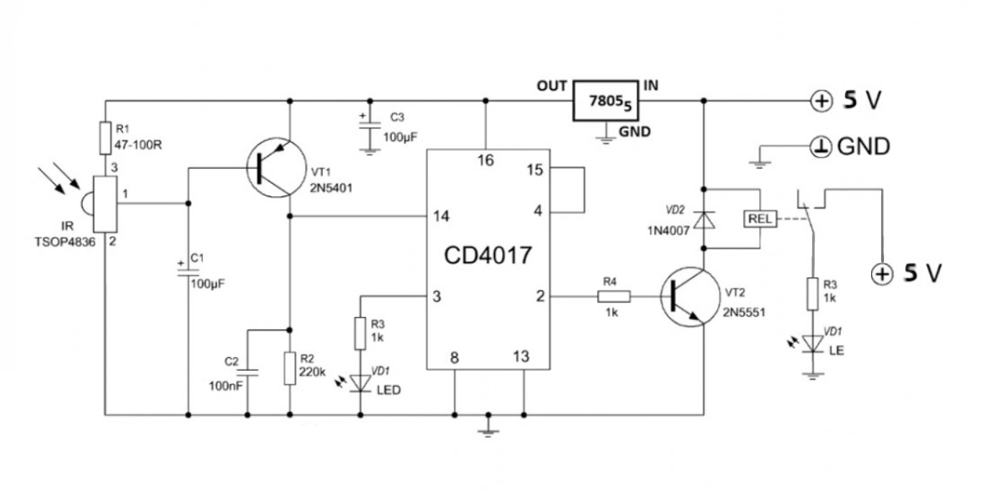  Рис.1. Принципиальная схема устройства «Дистанционное управление».  Участникам необходимо выявить пять неисправностей посредством визуального обзора и путем проведения электрических измерений в устройстве «Дистанционное управление» (рис.1).  Участники могут пользоваться технической документацией, которая находится на их персональном компьютере в папке «Я выбираю_2019», Поиск неисправностей\Документация. Участникам не разрешается использовать распечатки, принесенные с собой!  При обнаружении неисправностей любого вида участник должен их устранить одним из следующих способов:  - исправление обнаруженных дефектов и/или поломок. Исправление может быть произведено с помощью паяльного оборудования в случае необходимости;  - замена компонента/компонентов/блоков путем демонтажа и монтажа новых.  Демонтаж и монтаж может быть произведен с помощью паяльного оборудования в случае необходимости.  2 модуль  Сборка  Время продолжительности 2 часа:  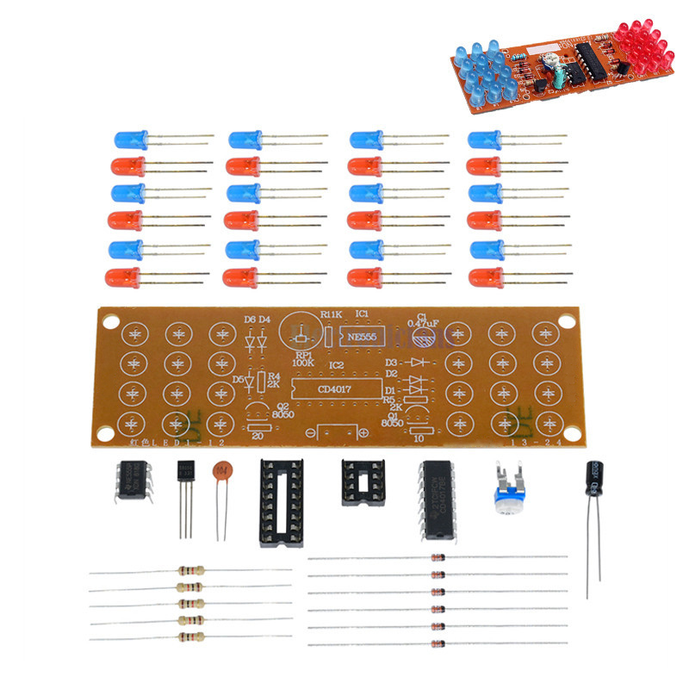  Рис.2. Стробоскоп.  Участник должен выполнить монтаж компонентов устройства на печатную плату стробоскопа (рис.2).  Участники могут пользоваться технической документацией, которая находится на их персональном компьютере. Участникам не разрешается использовать распечатки, принесенные с собой!  При выполнении монтажа компонентов необходимо соблюдать требования по критериям качества электронных сборок (IPC-A-610-F (7.1.1.1, 7.1.1.2)) и критериям приемки печатных плат (IPC-7711С/7721С).  По завершении сборки необходимо:  - подключить собранное устройство к имеющемуся источнику питания;  - выполнить необходимые настройки и проверить работоспособность;  - продемонстрировать результаты выполнения экспертной группе и сдать результаты работы.  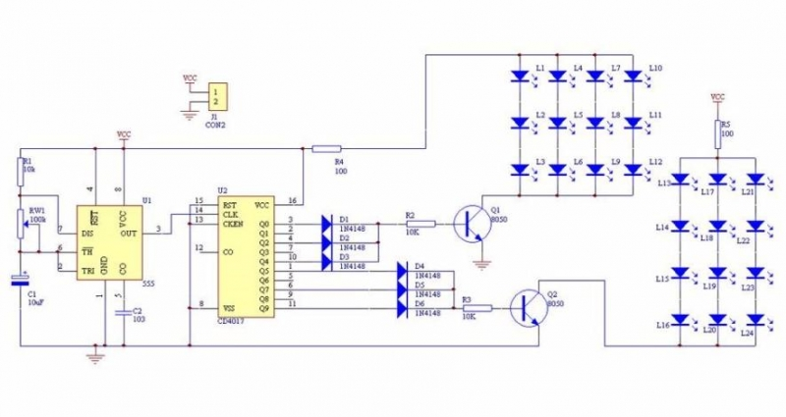  Рис.3. Принципиальная схема стробоскопа.  3 модуль  Программирование встраиваемых систем  Время продолжительности 4 часа:  Программирование электронного устройства «Метеостанция».  Состав электронного устройства «Метеостанция»:  - Контроллер Arduino NANO;  - Датчик атмосферного давления, влажности и температуры BME280;  - Дисплей OLED 128x64 i2c;  - Модуль часов DS3231;  - Резисторы;  - Фоторезисторы.  Участникам необходимо:  - написать программное обеспечение на языке С++. Необходимо использовать встроенные библиотеки среды разработки Arduino IDE.  Участники могут пользоваться технической документацией, которая находится на их персональном компьютере в папке Библиотеки. Участникам не разрешается использовать распечатки, принесенные с собой, а также сторонние библиотеки!  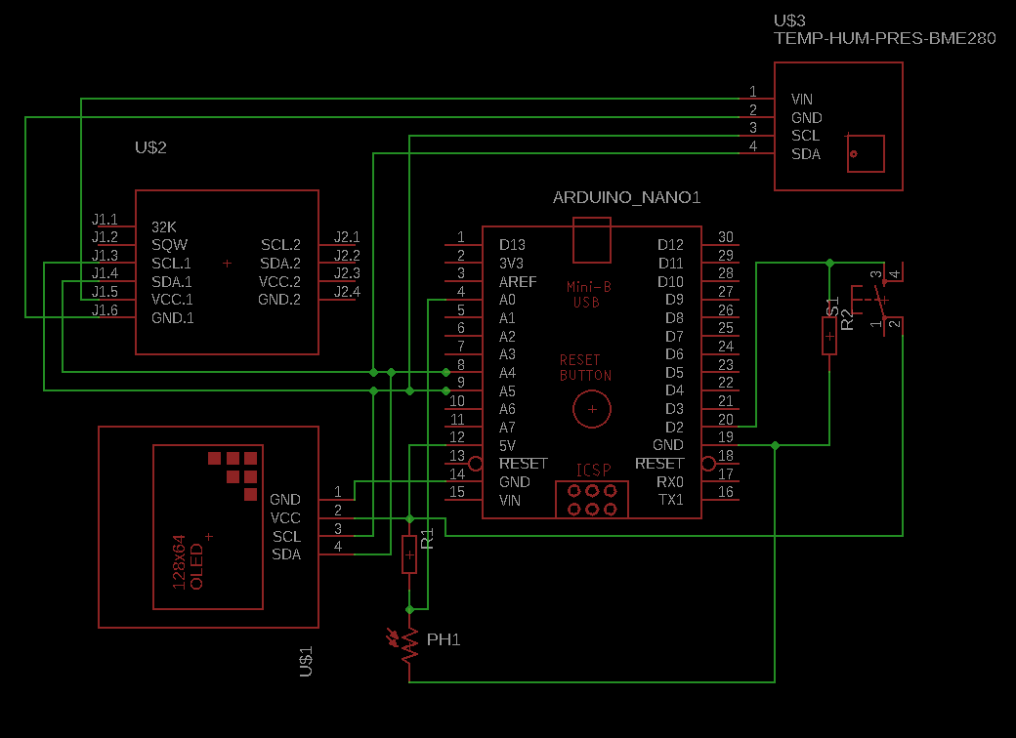  Рис.4. Схема электрическая принципиальная устройства «Метеостанция».
Критерии оценки  (параметр и количество баллов) | Отсутствие дефектов пайки (сосульки, "холодная пайка", микротрещины, раковины, газовые поры) минус 0.25 6,00  Ложная пайка, отсутствие спая минус 0.25 4,00  Отсутствие коротких замыканий между точками пайки минус 1 4,00  Ошибочное размещение компонентов (номинал и т. д.) минус 0.25 4,00  Подключение устройства к источнику питания да/нет 4,00  Генерируются требуемые частоты да/нет 4,00  Включение светодиодов устройства согласно описанию да/нет 4,00  Запрограммирован первый режим да/нет 8,00  Запрограммирован второй режим да/нет 8,00  Запрограммирован третий режим да/нет 8,00  Режимы переключаются одним нажатием да/нет 8,00  Запрограммирован ночной режим да/нет 8,00  Найден неисправный компонент 1 да/нет 3,00  Найден неисправный компонент 2 да/нет 3,00  Найден неисправный компонент 3 да/нет 3,00  Найден неисправный компонент 4 да/нет 3,00  Найден неисправный компонент 5 да/нет 3,00  Описание 1 (графики "до" и "после") да/нет 2,00  Описание 2 (графики "до" и "после") да/нет 2,00  Описание 3 (графики "до" и "после") да/нет 2,00  Описание 4 (графики "до" и "после") да/нет 2,00  Описание 5 (графики "до" и "после") да/нет 2,00  Выполнен ремонт первой неисправности да/нет 1,00  Выполнен ремонт первой неисправности да/нет 1,00  Выполнен ремонт первой неисправности да/нет 1,00  Выполнен ремонт первой неисправности да/нет 1,00  Выполнен ремонт первой неисправности да/нет 1,00
Требования От и ТБ. | Требования От и ТБ.  Участник должен знать и понимать:  - использовать защитные очки при монтаже для защиты глаз от травм обрезками ножек или горячим припоем;  - не перегревать места пайки выше разумного предела, необходимого для качественной пайки, используйте флюс для лучшей обтекаемости припоем выводов компонентов;  - при включении прибор должен лежать на диэлектрической поверхности во избежание короткого замыкания через проводящую поверхность;

